Modéliser avec GeoGebra pour mieux visualiser la somme et la soustraction de deux vecteurs
Académie Aix-Marseille 2017-2018

Introduction :
Les sommes de vecteurs (composition des vitesses, sommes des forces extérieures exercées, somme de vecteurs quantité de mouvement) ou les soustractions de vecteurs (construction du vecteur accélération à partir de vecteurs vitesses) posent parfois des problèmes aux élèves qui n’arrivent pas à « visualiser » ces opérations. La réalisation d’une animation pas à pas avec un logiciel de visualisation (GeoGebra) peut les aider à comprendre et maîtriser ces opérations sur les vecteurs.

• Professeur expérimentateur : Marie-Agnès Martens

• Niveau et thème du programme (avec extrait précis du B.O.) :
TS en Accompagnement Personnalisé ou lors d’une Activité Expérimentale, en complément.
Principalement pour la partie « Lois et modèles » - Temps, mouvement et évolution :
- description du mouvement d’un point au cours du temps : vecteur position, vitesse et accélération,
- lois de Newton, principe d’inertie,
- conservation de la quantité de mouvement d’un système isolé.

• Les objectifs :
- S’approprier les notions de somme et de soustraction de deux vecteurs, la soustraction étant nécessaire en TS, pour comprendre la direction et le sens du vecteur accélération, qui traduit la variation du vecteur vitesse entre deux instants successifs.
- Comprendre, en le visualisant, que la norme d’une soustraction de vecteurs n’est pas la soustraction des normes.

• Les compétences :
- Modéliser une situation : « Agir » pour « comprendre »

• Les modalités (durée, groupes,…):
Durée : 30 minutes
En groupe de 2 ou en individuel sur un poste informatique (selon le nombre de postes disponibles).

• Les outils ou fonctionnalités utilisées :
Logiciel de visualisation GeoGebra, version 6 classique, en ligne : https://www.geogebra.org/classic
Ou version installée : https://www.geogebra.org/download?lang=fr

• Ressources finales produites :
Une animation réalisée par les élèves, sous GeoGebra, où les positions des points A B C et D, extrémités des vecteurs$\vec{u}$et $\vec{v,}$ sont modifiables et où l’on voit la modification qui en résulte sur la somme et la soustraction de ces deux vecteurs.
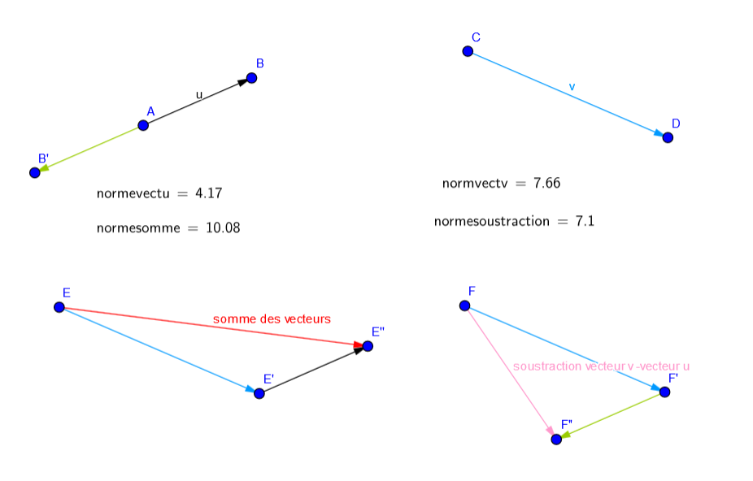
• Le plan de travail détaillé :
1) Visualisation de la somme et soustraction de deux vecteurs vitesse (15 minutes)
On propose de découper l’écran graphique en 4 parties.
En haut à gauche, on tracera le vecteur $\vec{u}$, en haut à droite, le vecteur $\vec{v}$.
En bas à gauche, on tracera, à partir d’un point qu’il faudra créer, la somme $\vec{u}$+$\vec{v}$ et en bas à droite, de la même façon, la différence $\vec{u}$-$\vec{v}$.

2) Vérification du fait que la norme d’une soustraction de vecteurs n’est pas la soustraction des normes (5 minutes)

3) Exploitation de l’animation créée (10 minutes)
En se basant sur des situations définies (trajectoire rectiligne uniforme, rectiligne accélérée, décélérée, on fera varier successivement les extrémités des vecteurs $\vec{u}$ puis$\vec{v}$, considérés alors comme deux vecteurs vitesse successifs pour visualiser l’évolution de la soustraction de vecteurs et anticiper l’allure du vecteur accélération (colinéaire et de même sens que le vecteur variation de vitesse entre deux points rapprochés).

Si les élèves ont déjà une bonne maîtrise de GeoGebra, les consignes peuvent être énoncées à l’oral par le professeur, sinon, les aides à la réalisation avec GeoGebra sont fournies dans le fichier élève.
Un fichier GeoGebra correction est proposé aussi en téléchargement.

• Les apports : une modélisation dynamique, modulable qui aide l’élève à « manipuler » pour réaliser les opérations sur les vecteurs.

• Les freins : Si l’on veut que l’étiquette du nom du vecteur soit mobile avec le vecteur, celle-ci ne porte pas la flèche propre aux vecteurs. Bien insister auprès des élèves sur cette limitation.

• Les pistes : Selon le besoin, adapter la construction à la somme de vecteurs forces ou quantité de mouvement…
Mettre en ligne une des modélisations réalisées par les élèves, pour permettre une réutilisation ultérieure lors de la correction d’exercices, si des élèves font encore des erreurs.

